

Рисунок – 1 Схема внешних соединений оповещателя С-М-Б

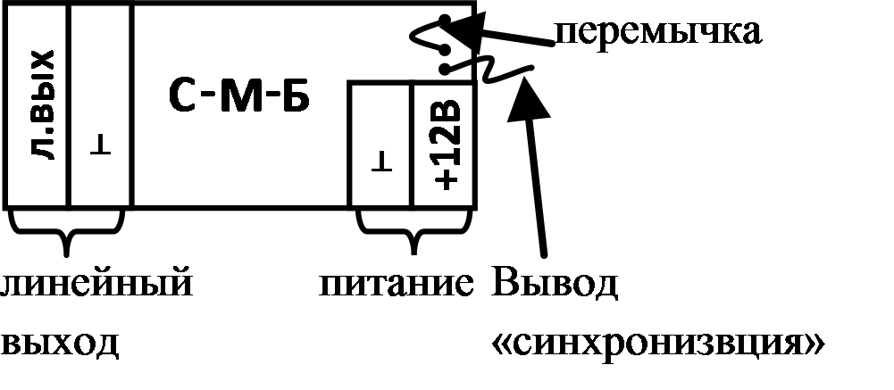

Рисунок – 2 Подключение оповещателей С-У к одному оповещателю С-М-Б

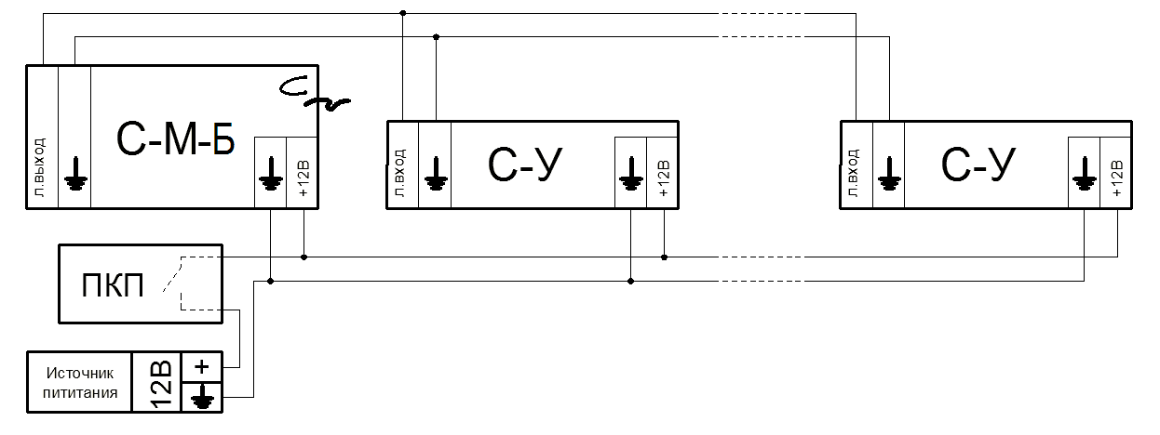

Рисунок – 3 Подключение оповещателей С-У к двум и более оповещателям С-М-Б

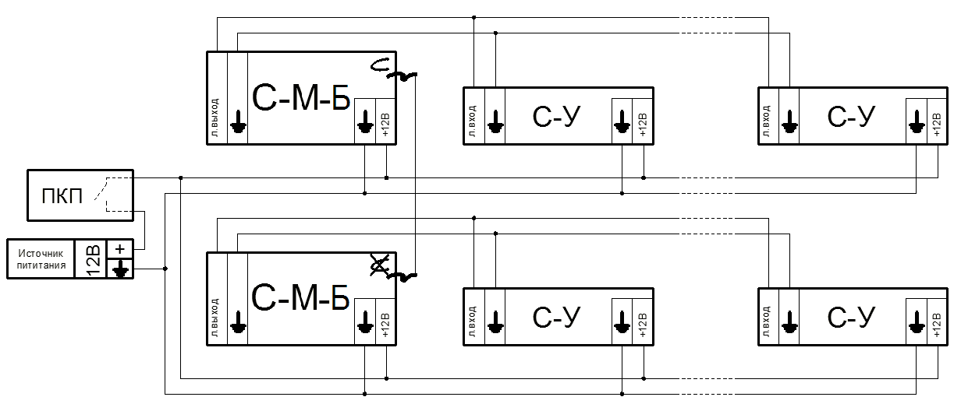

Рисунок – 4 Групповое подключение оповещателей С-У и С-М-Б

с возможностью контроля управляющей и питающей линий с применением изделия БКЛО-12

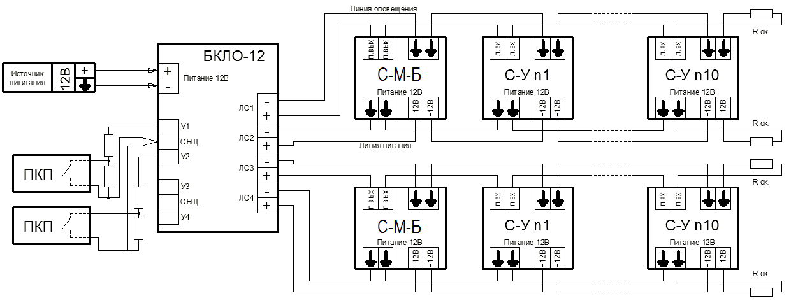

Дополнительную информацию смотри на сайте **www.eltech-service.ru**

**Свидетельство о приемке**

(дата приёмки указана на этикетке на корпусе прибора)

Оповещатель С-М-Б №____________, принят ОТК

(заполняется от руки)

Единая служба техподдержки **8-(8452)-74-00-40**

**Произведено в России**

**ИП Раченков Александр Викторович**

**644076 г. Омск, ул. 75-ой Гвардейской бригады, 1 «В»**

**соответствуют требованиям ТР ЕАЭС 043/2017**

**ОПОВЕЩАТЕЛЬ ОХРАННО-ПОЖАРНЫЙ РЕЧЕВОЙ**

**С-М-Б**

**ПАСПОРТ**

ОКПД 2 26.30.50.114 ТН ВЭД ЕАЭС 8531 10 ТУ 26.30.50-016-0131524356-2022 RU С-RU.ПБ68.В.01279/22

**1. Общие сведения**

1.1. Настоящее руководство распространяется на оповещатель охранно-пожарный речевой **С-М-Б** (далее по тексту – оповещатель), предназначенный для работы в составе систем оповещения и управления эвакуацией.

1.2. Оповещатель выпускается с базовым сообщением длительностью 8 секунд: «ВНИМАНИЕ! ПОЖАРНАЯ ТРЕВОГА! СРОЧНО ВСЕМ ПОКИНУТЬ ПОМЕЩЕНИЕ!».

1.3. Модификации оповещателя с другими сообщениями длительностью 8 секунд заказываются отдельно.

1.4. Предусмотрена возможность установки светового табло **М-12, М-12-Д** с любой надписью.

**2. Технические характеристики**

|  |  |
| --- | --- |
| Напряжение питания, В | 10÷14 |
| Номинальная выходная мощность, Вт | 3 |
| Потребляемый ток в рабочем режиме, А, не более | 0,25 |
| Длительность полного сообщения, сек. | 8 |
| Количество повторений сообщения | Неограниченно (до отключения питания) |
| Амплитуда сигнала на линейном выходе оповещателя, В, не более | 6 |
| Выходное сопротивление линейного выхода оповещателя, кОм | 2,0 |
| Уровень звукового давления на расстоянии 1± 0,05 м, дБ | 96 |
| Частотный диапазон оповещателя, не уже, Гц | 200 – 5000 |
| Диапазон рабочих температур, °С | -10 - + 50 |
| Масса оповещателя, не более, кг | 0,2 |
| Габаритные размеры оповещателя, не более, мм | 400х100х38 |
| Степень защиты оболочки (код IP) | 41 |

**3. Комплектность**

* Оповещатель охранно-пожарный речевой С-М-Б, шт. 1
* Паспорт, шт. 1
* Упаковка, шт. 1
* Саморез 3х25мм, шт. 2

**4. Установка и включение оповещателя**

4.1. При эксплуатации оповещателя необходимо соблюдать правила техники безопасности, изложенные в инструкции «Правила технической эксплуатации электроустановок потребителей» и «Правила техники безопасности при эксплуатации электроустановок потребителей».

4.2. Подключение оповещателя к электрическим цепям систем сигнализации необходимо производить при отсутствии в них напряжения.

4.3. Убедиться в отсутствии повреждений корпуса и проводов, проверить работоспособность.

4.4. Оповещатель следует устанавливать в местах, недоступных для лиц, не связанных с обслуживанием/эксплуатацией СОУЭ объекта.

4.5. Крепление и подключение оповещателя:

4.5.1. Закрепить основание на стене;

4.5.2. Произвести подключение к цепи питания и системе оповещения согласно выбранной схеме (приведены ниже). Схема внешних соединений оповещателя приведена на рис. 1;

4.5.3. Подключить к источнику питания световое табло М-12 или М-12-Д (приобретается отдельно) и закрепить двумя саморезами на основании оповещателя.

4.6. Изготовителем предлагаются следующие типовые схемы включения:

4.6.1. Включение одного оповещателя С-М-Б с одним или более оповещателями С-У-Б (С-У), см. рис.2;

4.6.2. Включение двух и более оповещателей С-М-Б по схеме с синхронизацией с оповещателями С-У-Б (С-У), см.рис.3;

4.6.3. Групповое включение оповещателей С-М-Б и С-У-Б (С-У) с возможностью контроля управляющей и питающей линий с применением БКЛО-12 (блоком контроля линий оповещения), см. рис. 4.

4.7. **При подключении как питающих, так и звуковых линий необходимо соблюдать полярность!**

4.8. Для уменьшения уровня либо полного исключения помех при подключении линейного выхода оповещателя С-М-Б к входу оповещателя С-У-Б (С-У) рекомендуется использовать экранированный кабель (например, марки КММ).

4.9. **Не рекомендуется устанавливать более одного оповещателя С-М-Б в одном помещении, т.к. возможно наложение речевых сообщений. Для одновременного запуска речевых сообщений оповещателей, расположенных на разных этажах, в разных помещениях и крыльях здания, рекомендуется проводить синхронизацию, для чего необходимо соединить провода «синхронизация» оповещателей между собой, при этом проволочная перемычка, расположенная в правом верхнем углу печатной платы («синхро») во всех оповещателях, кроме первого, удаляется.**

**5. Правила хранения и утилизация**

5.1. Оповещатели допускается хранить (транспортировать) в крытых помещениях (транспортных средствах) при температуре от -50 до +50°С в упаковке поставщика.

5.2.В помещениях для хранения оповещателей не должно быть паров кислот, щелочей, агрессивных газов и других вредных примесей, вызывающих коррозию.

5.3. После транспортирования и хранения при отрицательных температурах оповещатели после распаковывания перед проверкой должен быть выдержан в нормальных климатических условиях не менее 2ч.

5.4. Особых мер по утилизации не требует.

**6. Гарантии изготовителя**

6.1. Предприятие-изготовитель гарантирует нормальную работу оповещателя в течение 18 мес. со дня изготовления при соблюдении потребителем условий эксплуатации и правил хранения, изложенного в настоящем руководстве.

6.2. Предприятие-изготовитель оставляет за собой право внесения конструктивных изменений, не ухудшающих потребительских свойств, которые могут быть не отражены в данном руководстве.

**Внимание! Оповещатель С-М-Б может работать со всеми модификациями С-М (С-М-Д, С-М-МИНИ,**

**С-М исп. 2) и С-У (С-У-Б, С-У-МИНИ, С-У исп. 2)**